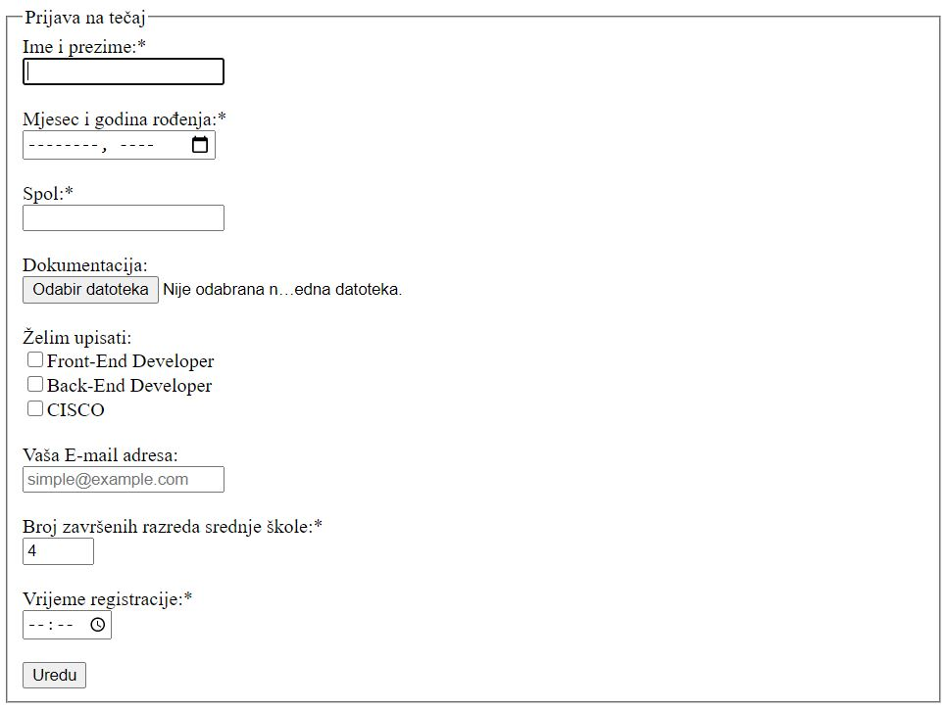

Podaci obrasca šalju se u datoteku do koje vodi sljedeća relativna putanja: “includes/prijava-korisnika.php“. Podaci se šalju metodom post. Isključite opciju automatskog dovršavanja unesenog sadržaja te omogućite upload datoteka putem obrasca.

Svim elementima obrasca koji mogu primiti vrijednosti dodijelite nazive te labelu s kratkim opisom. Obrazac sadrži sljedeće elemente:

* Ime i prezime – obavezno polje koje dobiva fokus kod otvaranja stranice
* Mjesec i godina rođenja – obavezno polje s minimalnom vrijednošću 9. mjesec 2004
* Spol – obavezno polje s listom ponuđenih vrijednosti (datalist)
* Dokumentacija – opcionalno postavljanje jedne ili više datoteka (upload na poslužitelj)
* Želim upisati – opcionalni odabir jednog ili više tečaja
* Vaša E-mail adresa – opcionalno polje s podsjetnikom za unos (simple@example.com)
* Broj završenih razreda srednje škole – obavezno polje za unos numeričkih vrijednosti između 0 i 4 (ponuđena vrijednost 4)
* Vrijeme prijave – obavezno polje za unos vremena.
* Gumbić za slanje podataka na poslužitelj.